Colorado

Colorados nationaldag:4/7
Befolkning: 280 miljoner
Högsta punkt: Mount McKinley, 6194 m
Lägsta punkt: Death Valley, -86 m
Total yta: 9 miljoner km²
Vattenyta: 470 tusen km²
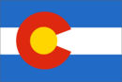 Colorados flagga

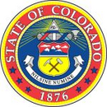Colorados sigill

Här är en bild på Grand Canyon

